Педагогические работники,
имеющие ВЕДОМСТВЕННЫЕ (ОТРАСЛЕВЫЕ) НАГРАДЫ
МО (МО и Н) Республики Татарстан
Почетная грамота МО (МО и Н) РТ
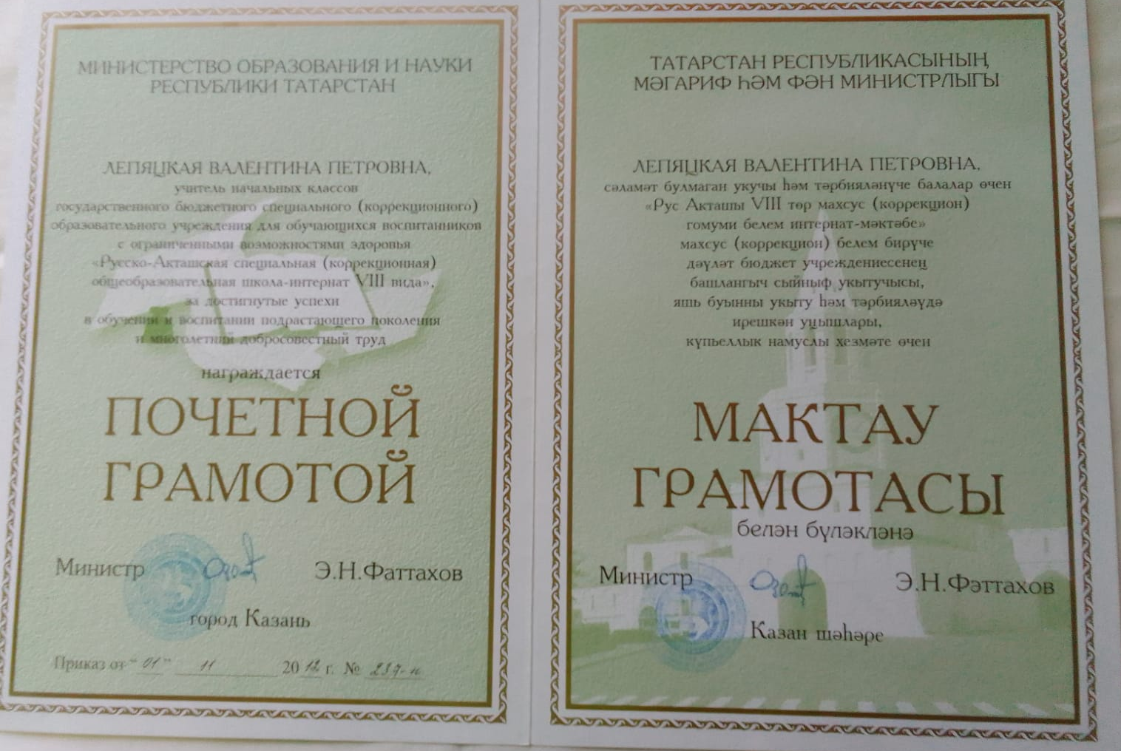 Из личного архива Липяцкой В.П. 2012г.РАКШИ
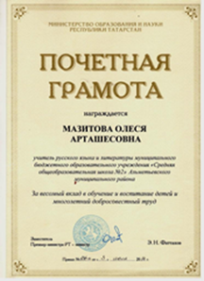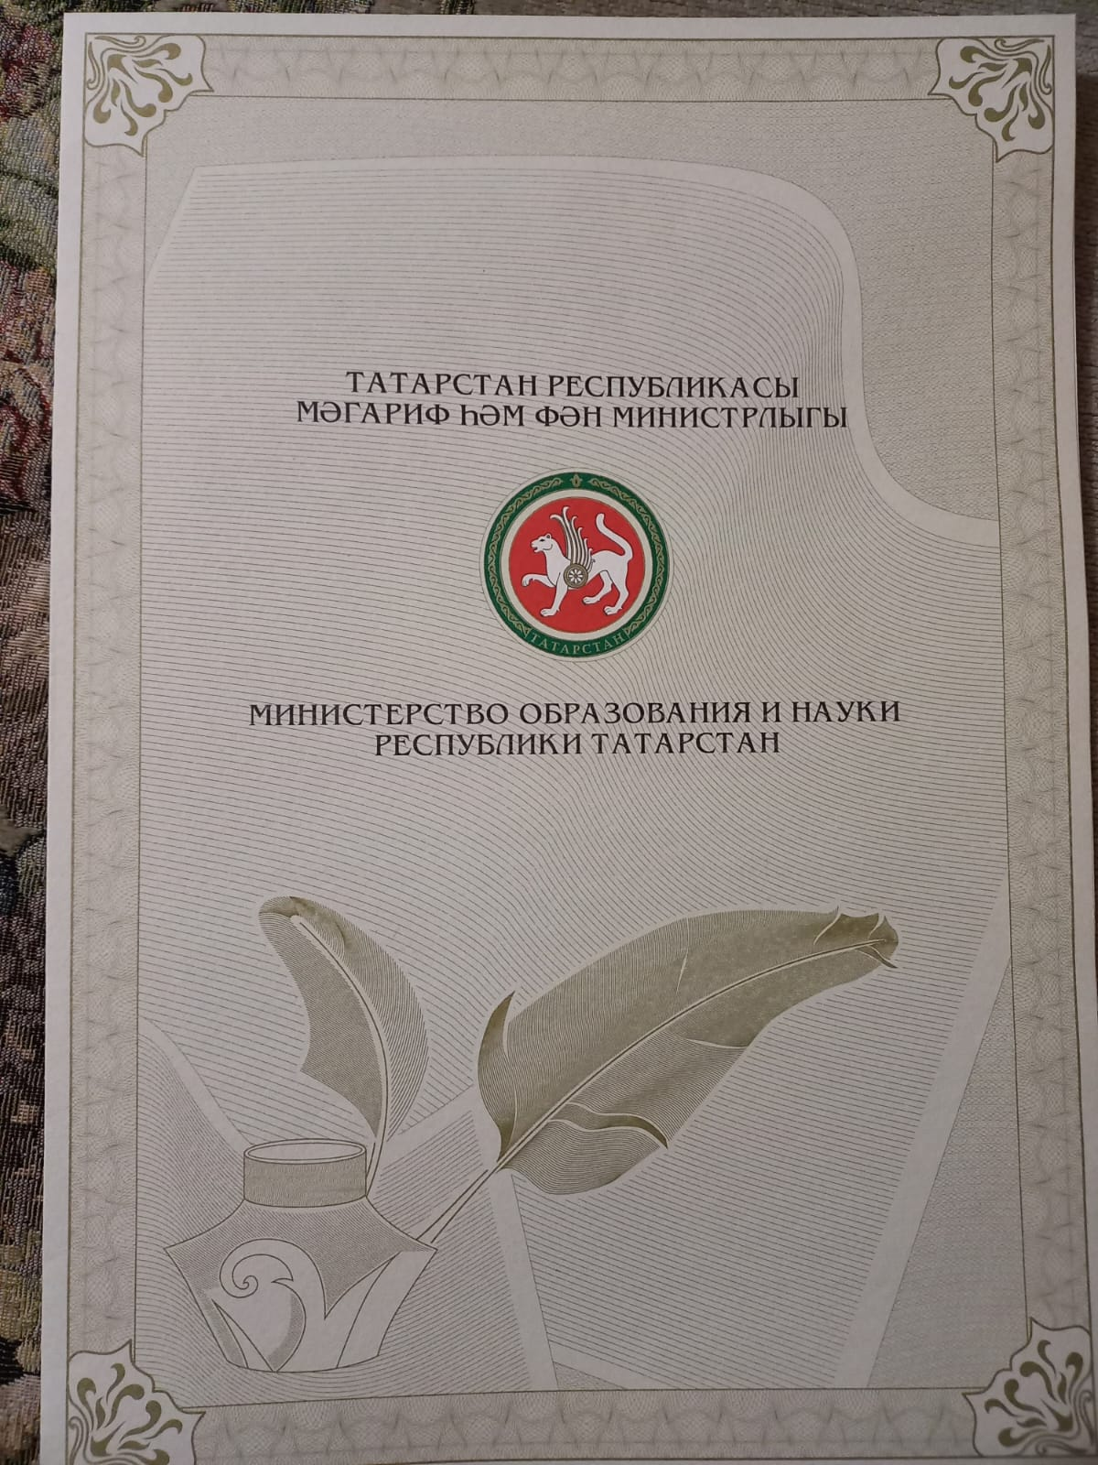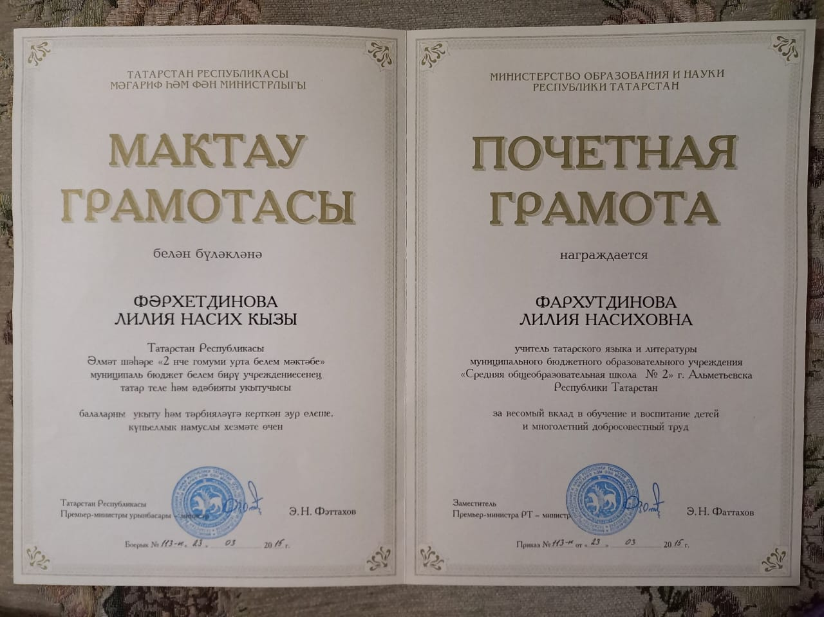
Из личных архивов: Мазитовой О.А.., Фархутдиновой Л.Н. 2015г. Школа №2
 | Управление образования АМР | Клочкова  Валентина Владимировна | 1992
 | Управление образования АМР | Крафто  Людмила Геннадьевна
 | Средняя общеобразовательная школа №1 | Мавлетбаева  Ильмира Сагитовна | 2015
 |  | Мансурова Дания Касимовна | 2010
 |  | Мухаметзянова  Галина Николаевна | 2007
 | Средняя общеобразовательная школа №2 | Панкова Гульсина Нагимовна | 2001, 2003
 |  | Валеева Наталья Александровна | 2014
 |  | Фархутдинова Лилия Насиховна | 2015
 |  | Юсупова Ландыш Ахметсагировна | 2015
 |  | Фаттахова Эльвира Ильгизаровна | 2016
 |  | Красноперова Гульназира Шафагатовна | 2019
 |  | Мазитова Олеся Арташесовна. | 2014
 |  | Макарова Маргарита Викторовна | 2020
 |  | Власова Надежда Георгиевна | 2017
 |  | Мартынычева Надежда Ивановна | 2018
 | Средняя общеобразовательная школа №3 | Багаутдинова Зэмэрэтта Хикматовна | 1992
 |  | Хайруллина Виллюза Салаховна | 2000
 |  | Шарипова Диляра Нурулловна | 2000
 |  | Ханеева Альфира Игзамовна | 2003
 |  | Бадеева Любовь Георгиевна | 2006
 |  | Султанова Альфия Валиевна | 2007
 | Средняя общеобразовательная школа №4 | Симонова Светлана Николаевна | 2001
 |  | Дмитриева Рузалия Талгатовна | 2006
 |  | Гиздатуллина Зульфия Анваровна | 2004,
 |  | Васянина Анна Николаевна | 2004
 |  | Русяева Мария Алексеевна | 2004
 |  | Якунина Мария Федоровна | 2014
 |  | Хабибуллина Фарида Гаязовна | 2011
 |  | Султанова Лилия Нургалиевна | 2004
 | Средняя общеобразовательная школа №6 | Хафизова  Голсиря Мансуровна | 2005
 |  | Киреева Фаина Зиельевна | 2007
 |  | Ахметшина  Марселья Шамильевна | 2008
 |  | Рафикова Екатерина Георгиевна | 2012
 |  | Сафина Люзия Мугамбаровна | 2012
 |  | Киреева Альфия Махмутовна | 2006
 | Средняя общеобразовательная школа №7 | Тимофеева Наталья Алексеевна | 2019
 |  | Швидко Ольга Ильинична | 2017
 |  | Грибашкина Светлана Николаевна | 2016
 |  | Селиверстова Екатерина Александровна | 2010
 |  | Казакова Светлана Ивановна | 2006
 | Средняя общеобразовательная школа №10 | Мингазова  Гульсум Гумеровна
 |  | Сулейманова Эльвира Асхатовна | 2017
 |  | Юсупова Рондия Фанисовна | 2011
 |  | Фарукшина Гульназ Канифовна | 2018
 |  | Хакимова Зульфия Ахтямовна | 2019
 |  | Матмурадова Эльвира Ильясовна | 2020
 |  | Сабирзянова Ольга Александровна | 2002
 |  | Вафина Светлана Викторовна | 2015
 |  | Залялова Елена Михайловна | 2016
 |  | Вильданова Эльвира Фаруковна | 2019
 |  | Мельникова Наталья Анатольевна | 2006
 |  | Сочнева Марина Викторовна | 2021
 |  | Шакирова Светлана Анатольевна | 2013
 | Средняя общеобразовательная школа №11 | Чебарева Венера Вакильевна | 2014
 | Средняя общеобразовательная школа №15 | Анисимова  Любовь Николаевна
Соломонова
Ольга Александровна

 | Средняя общеобразовательная школа №16 | Закирова  Резеда Хайдаровна | 1999
 |  | Парфилова  Надежда Владимировна | 2003
 |  | Афанасьева Любовь Афанасьевна | 2013
 |  | Чипчигина Тамара Васильевна | 2005
 |  | Тихановская  Елена Владимировна | 2018
 |  | Гараева Хусния Низамовна
 |  | Сафина Гузалия Магалимовна
 | Средняя общеобразовательная школа №24 | Сафаргалеева Файруза Раифовна
 |  | Шамгунова Рамзия Рашатовна | 2014
 |  | Валиева Лилия Муфаздаловна | 2008
 |  | Юсупова Лилия Наиловна | 2020
 |  | Костылева Наталья Анатольевна | 2015
 |  | Воробьева Вера Николаевна | 2017
 | Средняя общеобразовательная школа №25 | Волкова Роза Хабибулловна | 2009
 |  | Бегишева Альфия Альбертовна | 2021
 |  | Евдокимова Алевтина Викторовна | 2022
 |  | Зинатулина Гузелия Рамиловна | 2021
 |  | Назипова Альмира Яхиовна | 2015
 |  | Первушина Наталья Владимировна | 2020
 |  | Сагдиева Гульнара Нилевна | 2008
 |  | Юртова Маргарита Георгиевна | 2013
 | Нижнемактаминская средняя общеобразовательная школа №1 | Леванова Галина Владимировна | 1998  2019
 |  | Гатауллина Фидания Касимовна | 2019
 | Урсалинская средняя общеобразовательная школа | Туманова  Гузалия Шаеховна
 |  | Баязитова Елена Ивановна
 |  | Шарафутдинова Милауша Аглиулловна
 | Вечерняя общеобразовательная школа №2 | Галимова  Алия Хайдаровна | 1983
 | ГБУ «Альметьевский детский дом» | Афлятунова Энзе Абулкарамовна | 1991
 |  | Галявиева Нурзия Минсалиховна | 1995
 |  | Давлетшина Сирена Музагитовна | 2005
 |  | Мухаметганиев Давыт Азатович | 2005
 |  | Мухаметова Эльмира Ахатовна | 2015
 |  | Петрова Наталья Михайловна | 2013
 |  | Давлетова Лютсия Вакифовна | 2014
 |  | Салахова Резеда Рафиковна | 2015
 |  | Муртазина Роза Мадавиеевна | 2016
 |  | Мухаметзянова Эльмира Мизхатовна | 2016
 |  | Билалова Лейсан Ильдаровна | 2019
 |  | Иванова Ильмира Камиловна | 2020
 |  | Арикулова Лилия Талыповна | 2022
 | Верхнемактаминская ООШ | Гумерова  Фарида Ильгаметдиновна | 2017
 | Калейкинская СОШ с углубленным изучением отдельных предметов | Брагина  Анна Васильевна | 2013
 |  | Квасова Надежда Петровна | 2015
 | Маметьевская ООШ | Ситдикова Ляля Насиховна | 2020
 |  | Гиниятуллина Венера Ягфаровна | 2022
 |  | Гилязова Миляуша Ахатовна | 2009
 | Миннибаевская СОШ | Фахртдинова Лайсан Марсовна | 2008
 |  | Галеева Василя Тимергалиевна | 2006
 |  | Аюпова Резида Багисовна | 2013
 |  | Галимова Рушания Ильясовна | 2014
 | Русско-Акташская СОШ | Вечкитова Татьяна Андреевна
 |  | Белоногова Ирина Анатольевна
 |  | Вафина Гульнур Шамилевна
 |  | Алесандрова Евдокия Ивановна
 |  | Салмина Минниса Хусаиновна
 |  | Субботин Василий Матвеевич
 | Сиренькинская СОШ | Файзетдинов Талгат Мингатинович
 |  | Максимова Майя Николаевна
 | Старомихайловская СОШ | Гайфутдинова Светлана Андреевна
 |  | Хазиева Зухра Ахияровна
 |  | Гильманов Ахтям Рашитович
 |  | Гайфутдинов Рамиль Марсилович
 |  | Аитова Голуса Анасовна
 |  | Муртазина Флера Гатуфовна
 |  | Муртазин Надил Карамович
 |  | Заляева Гузалия Анваровна | 2010
 |  | Гарифуллина Гульнур Газимовна | 2011
 |  | Гатауллина Гульнара Анваровна | 2019
 | ООШ ст.Миннибаево | Шамсетдинова Флюза Даутовна
 |  | Сибгатуллина Ильсеяр Илтузаровна
 |  | Шарипова Эльза Сабаховна
 | МБДОУ ЦРР №1 «Бэлэкэч» | Харисова Регина Раисовна | 2022
 | МБДОУ №9 «Садко» | Усманова Гульнур Мухаметовна | 2008
 |  | Дюгаева Светлана Викторовна | 2013
 | МБДОУ №18 «Аленький цветочек» | Фурзикова Ирина Михайловна | 2017
 |  | Волкова Зульфия Мансуровна | 2008
 |  | Бутлеровская Ирина Васильевна | 2004
 |  | Сафина Лариса Васильевна | 2014
 |  | Шайдуллина Рима Форсовна | 2022
 | МБДОУ Д/с№19 «Звездочка»» | Афанасьева Светлана Геннадьевна | 2013
 |  | Фадеева Ирина Петровна | 2010
 |  | Григорьева Галина Петровна | 2008
 |  | Акберова Роза Ракиповна | 2009
 |  | Салмина Вера Алексеевна | 2011
 |  | Музурова Наиля Назыфовна | 2020
 | МБДОУ №31 «Солнышко» | Саттарова Ольга Николаевна | 2017
 |  | Абрамова Татьяна Александровна | 2008
 |  | Гарифулина Роза Нафисовна | 2017
 |  | Васянина Ольга Владимировна | 2016
 |  | Музафарова Наиля Нуретдиновна | 2014
 | МБДОУ ЦРР №57 «Соловушка» | Киселева Маргарита Николаевна | 2006
 |  | Зотова Татьяна Львовна | 2006
 |  | Комлева Ольга Алексеевна | 1999
 |  | Мингазова Райхана Абузаровна | 2007
 | Абдрахмановский детский сад «Ландыш» | Галлямова Гузалия Хамидулловна | 2016
 | Альметьевская школа-интернат для детей с ограниченными возможностями здоровья | Денисова  Полина Александровна
 |  | Шарипзянова Рамзия Рафиловна
 |  | Лежнина Оксана Рафиковна
 |  | Валиева Лилия Тагировна
 |  | Шарифуллина Индира Булгаровна
 |  | Мартынова Лилия Равилевна
 | Альметьевская школа №19 для детей с ОВЗ | Чумаков Владимир Петрович
 |  | Шайдуллина Халима Камильджановна
 |  | Гирфанова Светлана Александровна
 |  | Чумакова Лидия Михайловна
 | Новокашировская санаторная школа-интернат | Халиуллина Роза Бариевна | 2012
 |  | Салихова Фарида Музагитовна | 2017
 |  | Шугаепова Гульназ Назифовна | 2017
 |  | Валиахметова Гульшат Шамгуновна | 2017
 |  | Шавалиева Миляуша Ильгизовна | 2012
 |  | Гарайшина Ильфира Тальгатовна | 2017
 |  | Аминова Эльмира Флюровна | 2017
 |  | Шайхулова Гульназ Фаязовна | 2017
 |  | Салихова Гульнара Атласовна | 2013
 | Русско - Акташкая специальная (коррекционная) общеобразовательная школа | Салиева  Халида Камильдзеановна | 2019
 |  | Чеботарева Мария Александровна | 2019
 |  | Бочкарева Нина Леонидовна | 2022
 |  | Атаманова Ольга Михайловна | 2019
 |  | Атемасова Татьяна Александровна | 2019
 |  | Лепяцкая Валентина Петровна | 2012
 |  | Волкова Любовь Николаевна | 2019
 |  | Белоногова Галина Александровна | 2009
 |  | Галявов Гапбас Касимович | 2003
 |  | Гараева Фания Бакировна | 2012

